МИНИСТЕРСТВО НАУКИ И ВЫСШЕГО ОБРАЗОВАНИЯ РОССИЙСКОЙ ФЕДЕРАЦИИ
ФЕДЕРАЛЬНОЕ ГОСУДАРСТВЕННОЕ АВТОНОМНОЕ ОБРАЗОВАТЕЛЬНОЕ УЧРЕЖДЕНИЕ ВЫСШЕГО ОБРАЗОВАНИЯ
«НАЦИОНАЛЬНЫЙ ИССЛЕДОВАТЕЛЬСКИЙ УНИВЕРСИТЕТ ИТМО»

Факультет безопасности информационной технологий

Направление подготовки: 23.04.03 Эксплуатация транспортно-технологических машин и комплексов
Образовательная программа: «Функциональная безопасность беспилотных транспортных средств»

Дисциплина:
«Моделирование систем»

ОТЧЕТ ПО ЛАБОРАТОРНОЙ РАБОТЕ №2
«Решение системы линейных уравнений»
Санкт-Петербург
2025 г.
Проверил:
Ерофеев С.А. / ______
Выполнил:
Вонжулов Н.С. / ______
Содержание
1. Ход работы 3
1.1. Постановка задачи 3
1.2. Техническое задание 3
1.3. Алгоритм вычисления корней системы уравнений 4
1.4. Блок схема 6
1.5. Листинг программы 10
1.6. Проверка работоспособности программы 13
Заключение 14

Ход работы

Постановка задачи
Разработать программу для решения системы линейных уравнений методом релаксации с текстовыми входными данными (матрица A.txt, вектор B.txt).

Техническое задание
Решение системы линейных уравнений методом релаксации состоит из чтения исходных коэффициентов, вычисления необходимых промежуточных параметров и последующего получения выходных данных в виде найденных корней. Перечень используемых в работе данных представлен в таблице ниже (Таблица 1).

Таблица 1 – Перечень входных, промежуточных и выходных данных.
Роль | Название | Наименование в программе | Тип данных | Объем (байт) | Диапазон значений
Входное | Матрица коэффициентов СЛАУ | A | list[list[float]] | 8×n² | [-1.80×10³⁰⁸, 1.80×10³⁰⁸]
Входное | Вектор правых частей | b | list[float] | 8×n | [-1.80×10³⁰⁸, 1.80×10³⁰⁸]
Входное | Точность вычислений (критерий остановки) | eps | float | 8 | 1.00×10⁻⁹
Входное | Максимальное количество итераций | max_iter | int | 4 | 10000
Промежуточное | Размерность системы | n | int | 4 | [1, 2147483647]
Промежуточное | Матрица итераций (для обновления невязки) | P | list[list[float]] | 8×n² | [-1.80×10³⁰⁸, 1.80×10³⁰⁸]
Промежуточное | Свободный член при итерации | c | list[float] | 8×n | [-1.80×10³⁰⁸, 1.80×10³⁰⁸]
Промежуточное | Текущее приближение решения | x | list[float] | 8×n | [-1.80×10³⁰⁸, 1.80×10³⁰⁸]
Промежуточное | Текущая невязка | R | list[float] | 8×n | [-1.80×10³⁰⁸, 1.80×10³⁰⁸]
Промежуточное | Счётчик итераций | iter_count | int | 4 | [0, max_iter]
Промежуточное | Максимальная по модулю компонента невязки | max_r | float | 8 | [0, 1.80×10³⁰⁸]
Промежуточное | Индекс компоненты с максимальной невязкой | s | int | 4 | [0, n-1]
Промежуточное | Поправка на текущей итерации | delta | float | 8 | [-1.80×10³⁰⁸, 1.80×10³⁰⁸]
Выходное | Приближённое решение СЛАУ | solution | list[float] | 8×n | [-1.80×10³⁰⁸, 1.80×10³⁰⁸]
Выходное | Число итераций | iterations | int | 4 | [0, max_iter]

Алгоритм вычисления корней системы уравнений
Пользователь вводит матрицу A в файл A.txt и вектор B в файл B.txt. В том случае, если:
- Введённая матрица A не является квадратной, решение не осуществляется.
Проверка осуществляется с помощью итерационного сравнения длины строки с длиной столбца. При нахождении хотя бы одной строки, которая по длине не равна длине столбцов, делается вывод о том, что матрица не является квадратной.
- Длина столбцов А не совпадает с длиной вектора B, решение не осуществляется.
- Введённая матрица А содержит нулевой диагональный элемент, решение не осуществляется.
- Введённая матрица A не обладает диагональным преобладанием, решение не осуществляется.
Диагональное преобладание проверяется истинностью неравенства $\left|a_{ii}\right|> \sum_{j!=i}{\left|a_{ij}\right|}$ для всех i.
- Введённая матрица является вырожденной, решение не осуществляется.
Проверка осуществляется с помощью вычисления определителя матрицы А с помощью разложения по строке или столбцу (теорема Лапласа).
Разложение по i-ой строке:
$detA= \sum_{j=1}^{n}{a_{ij}A_{ij}}$.
Разложение по j-му столбцу:
$detA= \sum_{i=1}^{n}{a_{ij}A_{ij}}$.
Если определитель равен нулю, матрица является вырожденной.
Метод релаксации. Система уравнений:
$$a_{11}x_{1}+⋯+a_{1n}x_{n}=b_{1}$$
$$a_{11}x_{1}+…+a_{1n}x_{n}=b_{1},$$
$$a_{21}x_{1}+…+a_{2n}x_{n}=b_{2},$$
$$...$$
$$a_{n1}x_{1}+…+a_{nn}x_{n}=b_{n}$$
преобразуется в вид:
$$P_{11}x_{1}+P_{12}x_{2}+⋯+P_{1n}x_{n}+c_{1}=0$$
$$...$$
$P_{n1}x_{1}+P_{n2}x_{2}+⋯+P_{nn}x_{n}+c_{n}=0$,
где $P_{ij}=-\frac{a_{ij}}{a_{ii}},c_{i}=\frac{b_{i}}{a_{ii}}$ .
Находятся невязки R_{j}:
$$R_{1}^{\left(0\right)}=c_{1}-x_{1}^{\left(0\right)}+\sum_{j=2}^{n}{P_{1j}}x_{j}^{\left(0\right)},$$
$$R_{2}^{\left(0\right)}=c_{2}-x_{2}^{\left(0\right)}+\sum_{j=1, j≠2}^{n}{P_{2j}}x_{j}^{\left(0\right)},$$
$$...$$
$P_{n1}x_{1}+P_{n2}x_{2}+⋯+P_{nn}x_{n}+c_{n}=0$.
Выбирается начальное приближение $X^{\left(0\right)}=0$. На каждом шаге необходимо обратить в ноль максимальную невязку $R_{s}^{\left(k\right)}=δx_{s}^{\left(k\right)}⇒R_{s}^{\left(k+1\right)}=0$ и обновить оставшиеся невязки:
$R_{i}^{\left(k+1\right)}=R_{i}^{\left(k\right)}+P_{is} δx_{s}^{\left(k\right)}$.
Условие остановки:
$\left|R_{j}^{\left(k\right)}\right|<ε, ∀j=1,…,n$.
Ответ находится по формуле:
$x_{i}≈x_{i}^{\left(0\right)}+\sum_{j}{δx_{i}^{\left(j\right)}}$.

Блок схема
На рисунках ниже представлены блок-схемы решения системы линейных уравнений методом релаксации.

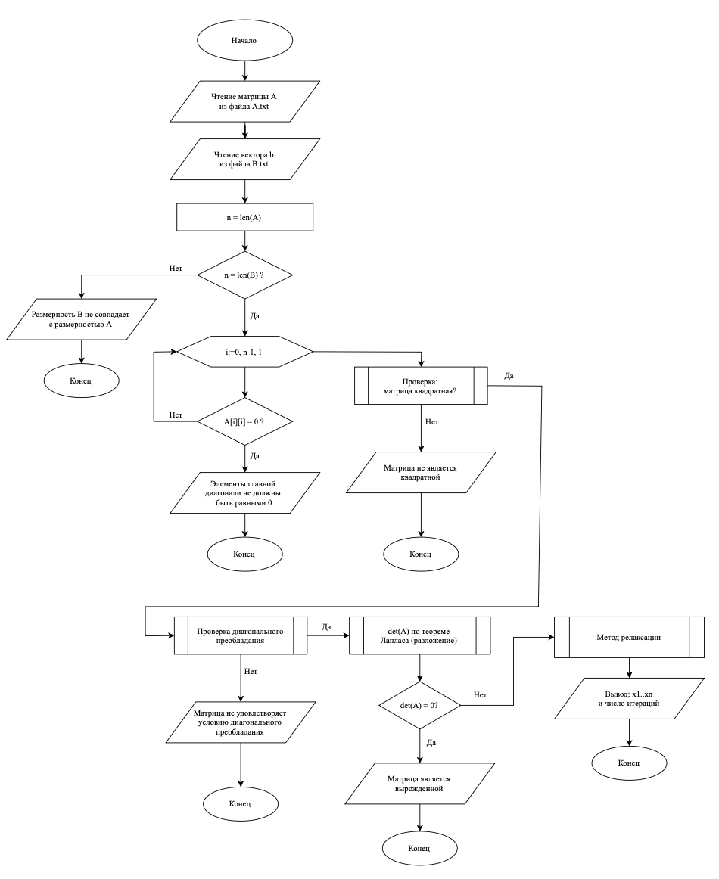
Рис. 1. Блок-схема решения системы линейных уравнений методом релаксации
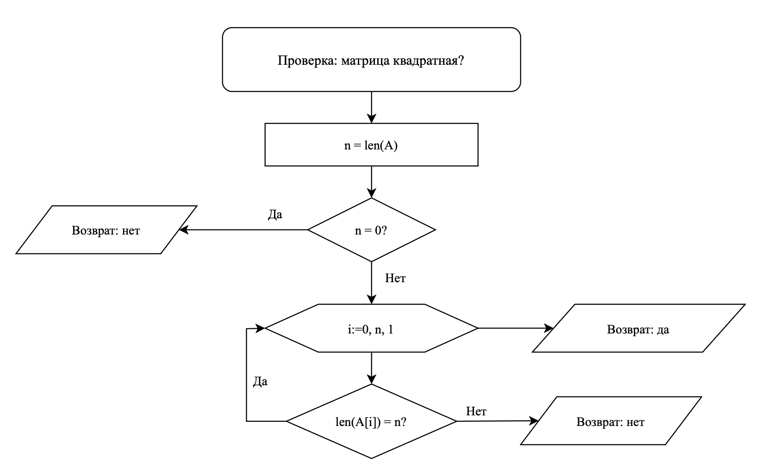
Рис. 2. Блок-схема проверки, является ли матрица квадратная
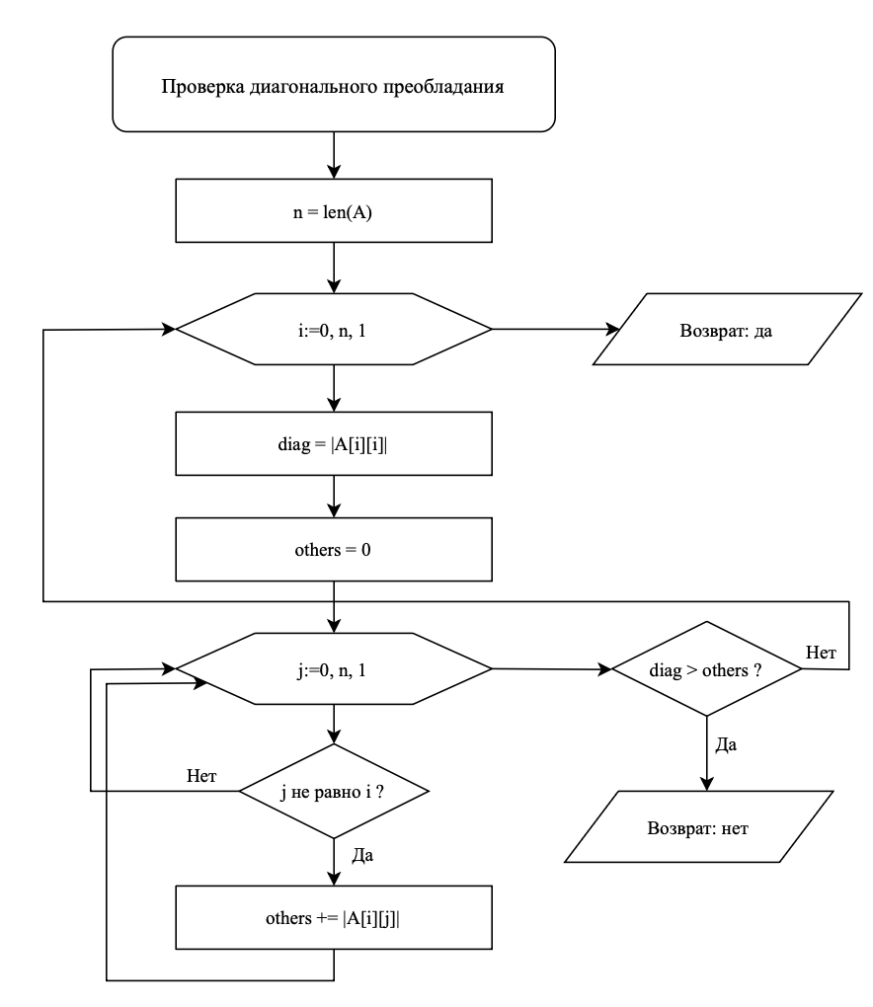
Рис. 3. Блок-схема проверки диагонального преобладания
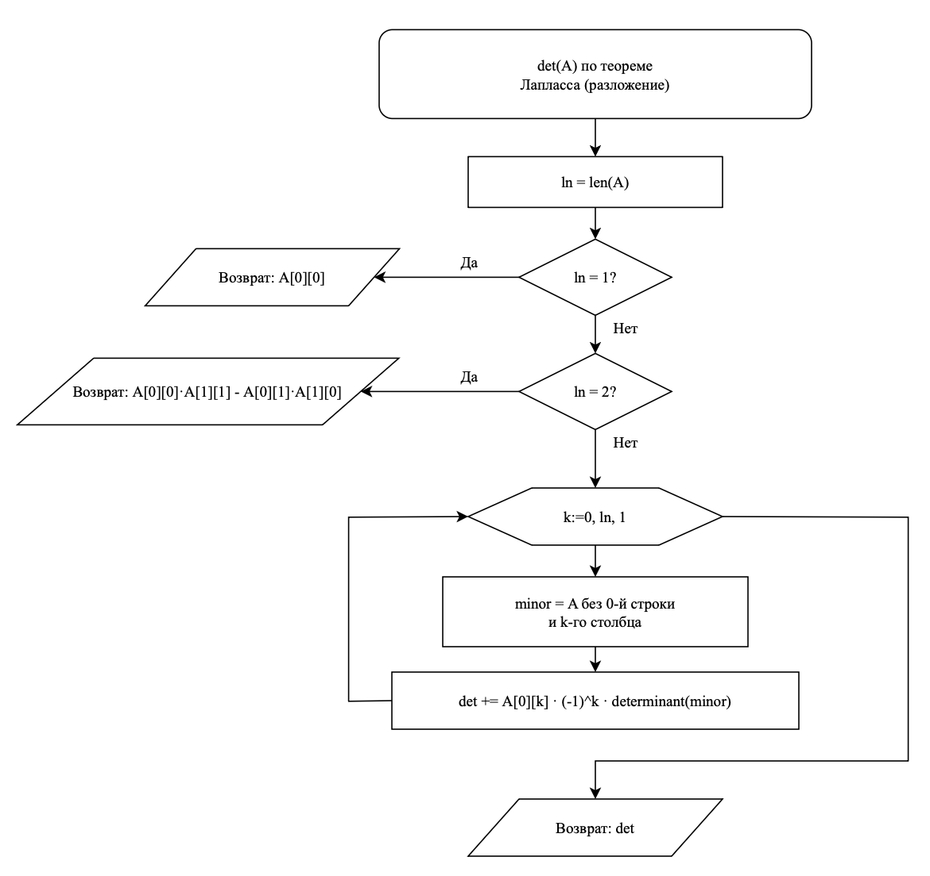
Рис. 4. Блок-схема метода расчета определителя матрицы

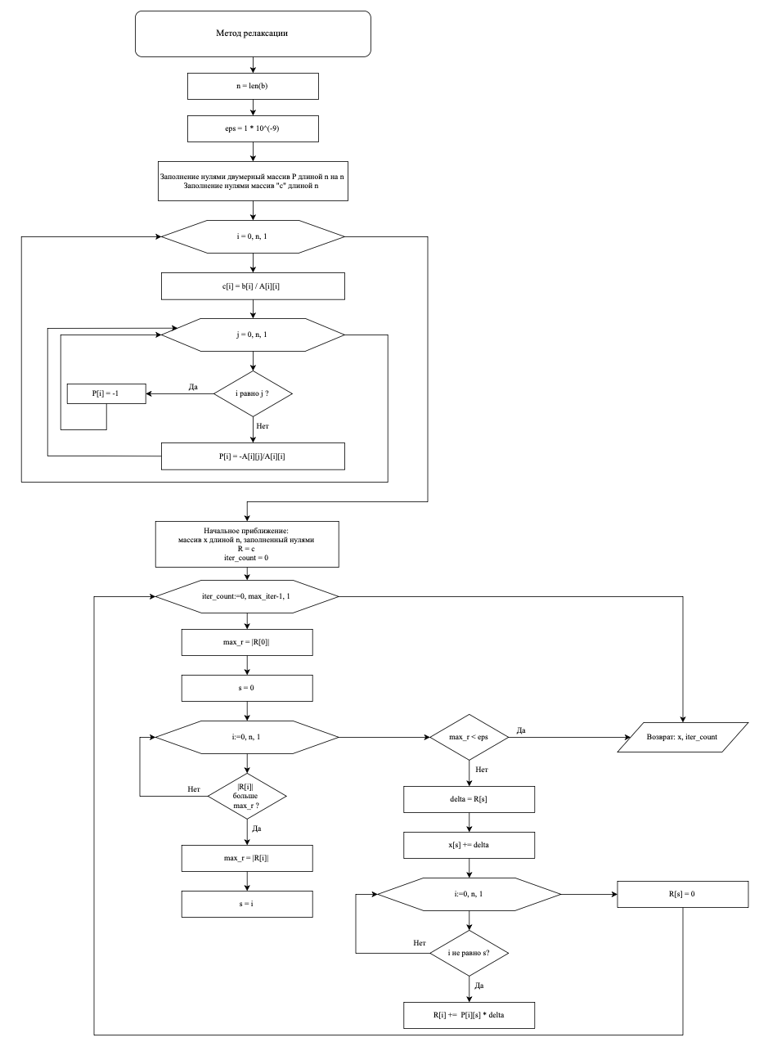
Рис. 5. Блок-схема метода релаксации

Листинг программы
Решение системы линейных уравнений методом релаксации производилось на основе программирования на языке Python (версии 3). Программа реализует алгоритм решения системы уравнений, который включает в себя этапы: чтение исходных значений матрицы и вектора из файлов A.txt и B.txt соответственно, проверки исходной матрицы A и B:
- Совпадает ли размерность A с размерностью B;
- Является ли матрица А квадратной;
- Удовлетворяет ли матрица А условия диагонального преобладания;
- Является ли матрица А невырожденной;
Выполнение решения методом релаксации, форматирование рассчитанного результата, вывод результата.
Листинг программы представлен ниже (листинг 1):
Листинг 1. Программа решения системы линейных уравнений методом релаксации на языке Python (версии 3).
from __future__ import annotations

from typing import Optional

def read_matrix(filename):
with open(filename, 'r') as f:
lines = f.readlines()
matrix = []
for line in lines:
row = list(map(float, line.split()))
if row:
matrix.append(row)
return matrix

def read_vector(filename):
with open(filename, 'r') as f:
lines = f.readlines()
vec = []
for line in lines:
val = line.strip()
if val:
vec.append(float(val))
return vec

def relaxation_method(A, b, eps=1e-6, max_iter=10000):
n = len(b)

# Подготовка P и c
P = [[0.0 for _ in range(n)] for _ in range(n)]
c = [0.0 for _ in range(n)]
for i in range(n):
c[i] = b[i] / A[i][i]
for j in range(n):
P[i][j] = -1.0 if i == j else -A[i][j] / A[i][i]

# Начальное приближение
x = [0.0 for _ in range(n)]
R = c[:] # копия c

iter_count = 0
while iter_count < max_iter:
# Находим индекс максимальной по модулю невязки
max_r = abs(R[0])
s = 0
for i in range(1, n):
if abs(R[i]) > max_r:
max_r = abs(R[i])
s = i

if max_r < eps:
break

delta = R[s] # величина поправки
x[s] += delta # обновление переменной

# Обновляем остальные невязки
for i in range(n):
if i != s:
R[i] += P[i][s] * delta
R[s] = 0.0

iter_count += 1

if iter_count >= max_iter:
print("Достигнуто максимальное количество итераций.")

return x, iter_count

def is_square_matrix(matrix):
n = len(matrix)
if n == 0:
return False
for row in matrix:
if len(row) != n:
return False
return True

def is_diagonally_dominant(
A: list[list[float]],
tol: float = 0.0,
) -> bool:
"""
Проверка диагонального преобладания по строкам:
|a_ii| > sum_{j != i} |a_ij|
tol — допуск для вещественных чисел.
"""
n = len(A)
for i in range(n):
diag = abs(A[i][i])
others = 0.0
for j in range(n):
if j != i:
others += abs(A[i][j])
if not (diag > others + tol):
return False
return True

def determinant(matrix: list[list[float]]) -> float:
if not matrix or not matrix[0]:
raise ValueError("Нельзя вычислить определитель пустой матрицы.")
ln = len(matrix)
if ln == 1:
return matrix[0][0]
if ln == 2:
return matrix[0][0] * matrix[1][1] - matrix[0][1] * matrix[1][0]

det = 0.0
for k in range(ln):
minor = [matrix[i][:k] + matrix[i][k + 1 :] for i in range(1, ln)]
det += matrix[0][k] * ((-1.0) ** k) * determinant(minor)
return det

def validate_inputs(
A: list[list[float]],
b: list[float],
*,
eps: float,
max_iter: int,
dominance_tol: float = 0.0,
) -> None:
n = len(A)
if len(b) != n:
raise ValueError(f"Размерность b ({len(b)}) не совпадает с размерностью A ({n}x{n}).")

# Проверка ненулевой диагонали
for i in range(n):
if A[i][i] == 0:
raise ValueError(f"Диагональный элемент A[{i}][{i}] равен 0.")

if not is_diagonally_dominant(A, tol=dominance_tol):
raise ValueError("Матрица A не удовлетворяет условию диагонального преобладания")

if not is_square_matrix(A):
raise ValueError("Матрица A не является квадратной")

# Проверка невырожденности
det = determinant(A)
if abs(det) < 1e-12:
raise ValueError("Матрица A является вырожденной")

def solve_relaxation(
*,
A: Optional[list[list[float]]] = None,
b: Optional[list[float]] = None,
A_file: str = "A.txt",
B_file: str = "B.txt",
eps: float = 1e-9,
max_iter: int = 10000,
dominance_tol: float = 0.0,
) -> tuple[list[float], int]:
if A is None:
A = read_matrix(A_file)
if b is None:
b = read_vector(B_file)

validate_inputs(
A,
b,
eps=eps,
max_iter=max_iter,
)
return relaxation_method(A, b, eps=eps, max_iter=max_iter)

if __name__ == "__main__":
try:
solution, iterations = solve_relaxation(
A_file="A.txt",
B_file="B.txt",
eps=1e-9
)
for i, val in enumerate(solution, start=1):
print(f"x{i} = {val:.4g}")
print(f"Итераций: {iterations}")
except ValueError as e:
print(str(e))
raise SystemExit(1)

В главной функции main осуществляется вызов функции solve_relaxation с аргументами A_file (название файла с матрицой A), B_file (название файла с вектором B), eps (точность вычислений). В функции solve_relaxation вызывается validate_inputs. В функции валидации (validate_inputs) идёт проверка на совпадение размерности матрицы A и вектора B, проверка ненулевой диагонали, функция is_square_matrix проверяет является ли матрица квадратной, вызовом функции is_diagonally_dominant идёт проверка на диагональное преобладание, с помощью функции determinant вычисляется определитель матрицы А и сопоставляется с нулем, проверяя вырожденность матрицы. После проверок вызывается функция relaxation_method, решающая систему уравнений методом релаксации.
Функция relaxation_method возвращает значения корней, в конце функции main осуществляется форматирование вывода программы.

Проверка работоспособности программы
Цель проверки работоспособности программы — проверка на соответствие результатов ожидаемым значениям при вводе определенных коэффициентов системы уравнений в файлах A.txt и B.txt. Тестирование осуществляется с помощью ввода коэффициентов и анализа выходных результатов программы. Результаты тестов представлены в таблице ниже (Таблица 2).
Таблица 2 — Тестирование программы решения уравнения 4-ой степени.
Вводимые данные | Цель теста | Ожидаемый результат | Фактический результат
A=[[1,0],[0,1]], B =[7, -3] | Базовая проверка успешного запуска | x=[7, -3] | x=[7, -3]
A=[[4,1],[2,3]], B=[9,13] | Корректность корней 2×2 системы | x=[1.4, 3.4] | x=[1.4, 3.4]
A=[[10,1,1],[2,10,1],[2,2,10]], B=[15, 25, 36] | Корректность корней 3×3 системы | x=[1, 2, 3] | x=[1, 2, 3]
A=[[8,-1,0.5],[1,9,-1],[0.25,1,7]], B=[-16.75, 6.5, 4] | Корректность корней 3×3 системы | x=[-2, 1, 0.5] | x=[-2, 1, 0.5]
A=[[12,0.5,-0.5],[-1,11,1],[0.5,-1,9]], B=[34.5, -12, 20.5] | Корректность корней 3×3 системы | x=[3, -1, 2] | x=[3, -1, 2]
A=[[6,1,0],[1,7,1],[0,1,8]], B=[7, -12.25, 0] | Корректность корней 3×3 системы | x=[1.5, -2, 0.25] | x=[1.5, -2, 0.25]
A=[[15,1,2],[1,14,-1],[2,-1,13]], B=[-1, 15, -14] | Корректность корней 3×3 системы | x=[0, 1, -1] | x=[0, 1, -1]
A=[[20,1,0,-1],[2,18,1,0],[0,-1,16,2],[1,0,1,17]], B=[15, -33.5, 16, 52.5] | Корректность корней 4×4 системы | x=[1, -2, 0.5, 3] | x=[1, -2, 0.5, 3]
A=[[12,-1,1,0.5],[1,13,-1,1],[0.5,1,14,-1],[-1,0.5,1,15]], B=[-16.875, 28.25, -40.75, 2.75] | Корректность корней 4×4 системы | x=[-1, 2, -3, 0.25] | x=[-1, 2, -3, 0.25]
A=[[9,1,1,0],[1,10,0,1],[1,0,11,1],[0,1,1,12]], B=[18, 12.5, -8.5, 6] | Корректность корней 4×4 системы | x=[2, 1, -1, 0.5] | x=[2, 1, -1, 0.5]
A=[[25,2,-1,0],[1,22,2,-1],[-1,1,24,2],[0,-1,1,23]], B=[-1, 3, 22, -22] | Корректность корней 4×4 системы | x=[0, 0, 1, -1] | x=[0, 0, 1, -1]
A=[[14,1,-1,1],[2,15,1,-1],[-1,1,16,1],[1,-1,2,17]], B=[38.5, -22.5, 10.5, -1.5] | Корректность корней 4×4 системы | x=[3, -2, 1, -0.5] | x=[3, -2, 1, -0.5]
A=[[30,1,0,-1,0.5],[2,28,1,0,-1],[0,-1,27,2,1],[1,0,1,29,-1],[-0.5,1,0,2,26]], B=[24.5, -52.5, 20.5, 89.5, -22.5] | Корректность корней 5×5 системы | x=[1, -2, 0.5, 3, -1] | x=[1, -2, 0.5, 3, -1]
A=[[18,1,-1,0,0.5],[1,19,1,-1,0],[-1,1,20,1,-1],[0,-1,1,21,1],[0.5,0,-1,1,22]], B=[-12.25, 33.75, -58.25, 1.75, 35.75] | Корректность корней 5×5 системы | x=[-1, 2, -3, 0.25, 1.5] | x=[-1, 2, -3, 0.25, 1.5]
A=[[16,1,1,0,0],[1,17,0,1,0],[1,0,18,1,0],[0,1,1,19,1],[0,0,0,1,20]], B=[32, 19.5, -15.5, 7, -49.5] | Корректность корней 5×5 системы | x=[2, 1, -1, 0.5, -2.5] | x=[2, 1, -1, 0.5, -2.5]
A=[[40,-2,1,0,-1],[1,38,-2,1,0],[-1,1,39,-2,1],[0,-1,1,37,-2],[2,0,-1,1,36]], B=[-1, -3, 43, -40, 70] | Корректность корней 5×5 системы | x=[0, 0, 1, -1, 2] | x=[0, 0, 1, -1, 2]
A=[[22,1,0,-1,1],[2,23,1,0,-1],[0,2,24,1,0],[-1,0,2,25,1],[1,-1,0,2,26]], B=[65.25, -39.75, 19.5, -12.75, 23.5] | Корректность корней 5×5 системы | x=[3, -2, 1, -0.5, 0.75] | x=[3, -2, 1, -0.5, 0.75]
A=[[1,2,3],[4,5,6]], B =[1,2] | Отбраковка неквадратной матрицы A | Матрица A не является квадратной | Матрица A не является квадратной
A=[[1,0],[0,1]], B.txt=[1,2,3] | Отбраковка несовпадения размерностей A и b | Размерность b (3) не совпадает с размерностью A (2x2). | Размерность b (3) не совпадает с размерностью A (2x2).
A.txt=[[0,1],[1,1]] B.txt=[1,2] | Отбраковка нулевого диагонального элемента | Диагональный элемент A[0][0] равен 0. | Диагональный элемент A[0][0] равен 0.
A.txt=[[1,2],[2,1]], B.txt=[1,1] | Отбраковка матрицы без диагонального преобладания | Матрица A не удовлетворяет условию диагонального преобладания | Матрица A не удовлетворяет условию диагонального преобладания

Заключение
В ходе выполненной лабораторной работы было реализовано и исследовано решение систем линейных алгебраических уравнений методом релаксации. Программа выполняет чтение входных данных из файлов A.txt и B.txt, осуществляет проверку корректности считанной матрицы (квадратность, согласованность размерностей, ненулевая диагональ, диагональное преобладание) и, при выполнении условий применимости метода, итерационно вычисляет приближённое решение x с заданной точностью. Итогом работы является вывод найденных корней x₁, …, x_{n} и числа итераций, необходимых для достижения критерия остановки.

Работоспособность программы подтверждена тестированием на различных наборах данных, включая корректные случаи (с известными корнями) и проверки обработки типовых ошибок ввода с выводом соответствующих сообщений.

